|  |  |
| --- | --- |
| **Описание: Gerb-BMSTU_01** | **Министерство науки и высшего образования Российской Федерации**  Калужский филиал  федерального государственного бюджетного  образовательного учреждения высшего образования  ***«Московский государственный технический университет имени Н.Э. Баумана (национальный исследовательский университет)»***  ***(КФ МГТУ им. Н.Э. Баумана)*** |

**ФАКУЛЬТЕТ *ИУК «Информатика и управление»\_\_\_\_\_\_\_\_\_\_\_\_***

**КАФЕДРА *ИУК3 «Системы автоматического управления» \_\_\_\_\_***

**ОТЧЁТ**

**ЛАБОРАТОРНАЯ РАБОТА № 6**

**«Исследование устойчивости линейных систем управления с обратной связью»**

**ДИСЦИПЛИНА: «Общая теория автоматического управления»**

|  |  |  |
| --- | --- | --- |
| Выполнил: студент гр. ИУК3-51Б | | \_\_\_\_\_\_\_\_\_\_\_\_\_\_\_ (Смирнов Ф.С.)  (Подпись) (Ф.И.О.) |
| Проверил: | | \_\_\_\_\_\_\_\_\_\_\_\_\_\_\_ (Корнюшин Ю.П.)  (Подпись) (Ф.И.О.) |
| Дата сдачи (защиты):  Результаты сдачи (защиты): | | |
|  | - Балльная оценка:  - Оценка: | |

Калуга , 2023

**Цель лабораторной работы** - формирование практических навыков по исследованию устойчивости линейных систем управления с обратной связью.

**Задача лабораторной работы** - освоение технологии исследования устойчивости линейных систем управления с обратной связью с использованием различных критериев устойчивости.

## Задание на выполнение лабораторной работы

|  |  |  |  |  |  |  |  |  |  |
| --- | --- | --- | --- | --- | --- | --- | --- | --- | --- |
| № | | Эксперимент 1, 2, 3 | | Эксперимент 4 | | Эксперимент 5 | | | |
|  | |  | |  | |  |  |  | |
| 10 | | 6.5 | | 5 | | 6 | | 3.5 | 10/7 | 7 | |

**Эксперимент 1.** Исследование устойчивости звена с передаточной функцией в разомкнутом состоянии .

**1.1. Наберите модель звена c заданными параметрами в пакете Simulink, используя блоки (см. ЛР № 1 эксп. 3);**

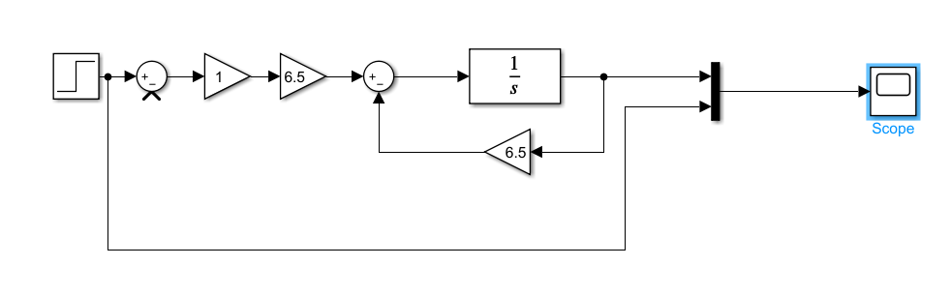

Рис. 1 - Схема моделирования разомкнутой системы

**1.2. Получите реакцию звена на единичное ступенчатое воздействие при ;**

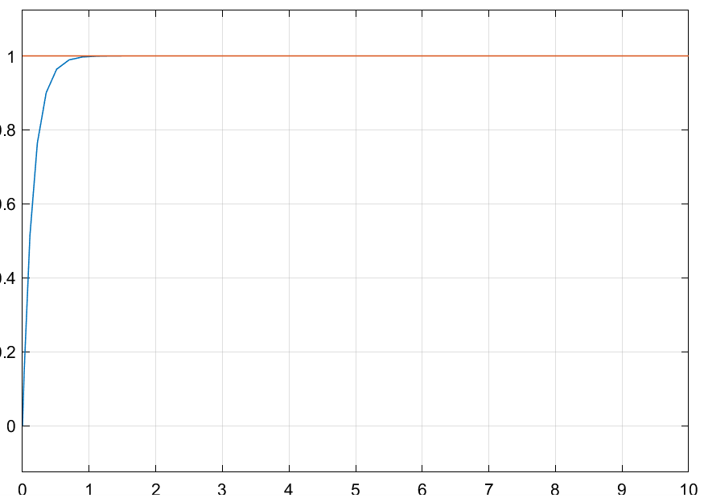

Рис. 2 - Реакция звена на единичное ступенчатое воздействие (переходная характеристика)

**1.3. Исследуйте устойчивость заданной разомкнутой системы:**

**- по коэффициентам характеристического уравнения**

Коэффициенты характеристического уравнения больше нуля, следовательно, система является устойчивой.

**- по корням;**

s= -6,5 , вещественная часть корня отрицательная, следовательно, система устойчивая.

**- по кривой переходного процесса;**

=> данная система устойчива

**- по критерию Гурвица;**

Т.к. система первого порядка, то критерий Гурвица заключается в требовании положительности всех коэффициентов уравнения:

.

Сделайте вывод об устойчивости заданной системы, результаты занесите в табл.6.1.

**1.4. Охватите звено  единичной отрицательной обратной связью, получите передаточную функцию замкнутой системы;**

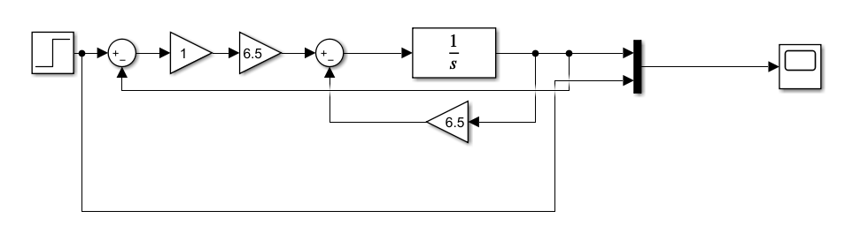

Рис. 3 – Звено, охваченное единичной отрицательной обратной связью

**1.5. Получите семейство переходных характеристик замкнутой системы при изменении коэффициента  в пределах от 0.2 до 10).**



Рис. 4 – Семейство переходных характеристик замкнутой системы

**1.6. Исследуйте устойчивость замкнутой системы:**

**- по кривой переходного процесса;**

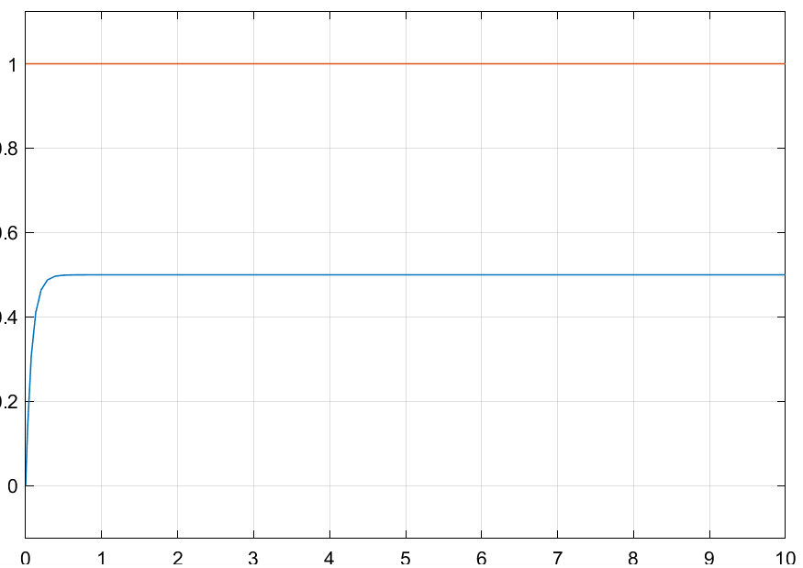

Рис. 5 – Переходная функция замкнутой системы при К=1

=> данная система устойчива

**- по корням;**

s=-10, вещественная часть корня отрицательная, следовательно, система устойчивая.

**- по коэффициентам характеристического уравнения;**

Коэффициенты характеристического уравнения больше нуля, следовательно, система является устойчивой.

**- по критерию Гурвица;**

Т.к. система первого порядка, то критерий Гурвица заключается в требовании положительности всех коэффициентов уравнения:

;

**1.7. Сделайте вывод об устойчивости замкнутой системы, результаты занесите в таблицу 1. Сделайте вывод о влиянии коэффициента  на устойчивость;**

Чем больше К, тем меньше время регулирования и больше установившееся значение переходной функции.

**1.8. Исследуйте устойчивость замкнутой системы по критерию Михайлова;**

w=0:0.1:8;

A=10+i\*1\*w;

plot(real(A),imag(A)), grid on



Рис. 6 – Годограф Михайлова замкнутой системы при *K=1*

Для устойчивой САУ параметры a1>0 и a0>0. Поэтому графики X(ω) и Y(ω) располагаются в первом квадранте и идут снизу вверх.

**1.9. Постройте годограф  разомкнутой системы с использованием пакета Matlab (используйте материалы лабораторной работы № 5). Исследуйте устойчивость замкнутой системы по критерию Найквиста.**

w=0:0.1:8;

A=5+i\*1\*w;

plot(real(A),imag(A)), grid on

****

Рис. 7 – Годограф Михайлова разомкнутой системы при *K=1*

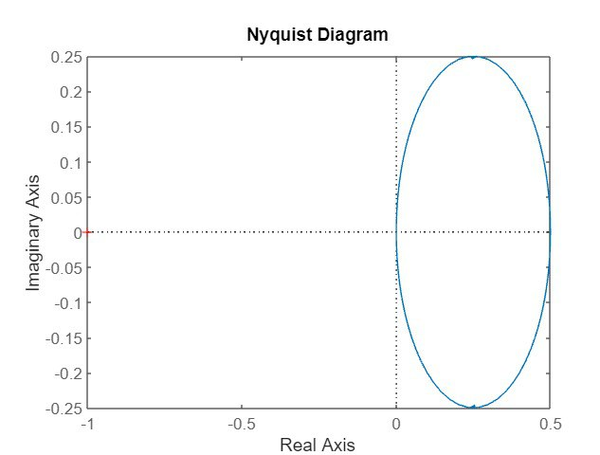

Рис. 8 – Годограф АФЧХ разомкнутой системы

Таблица 1

|  |  |  |  |  |
| --- | --- | --- | --- | --- |
| Разомкнутая система | | | | |
| Передаточная функция | | | Характеристический полином | |
|  | | | s+6,5 | |
| Исследование устойчивости | | | | |
| корни | коэффициенты | | по | по Гурвицу |
| -6,5 |  | |  |  |
| Система устойчива | Система устойчива | | Система устойчива | Система устойчива |
| Замкнутая система | | | | |
| Передаточная функция | | | Характеристический полином | |
|  | | | s+13 | |
| Исследование устойчивости | | | | |
| корни | | коэффициенты | по | по Гурвицу |
| s=-13 | |  |  |  |
| Система устойчива | | Система устойчива | Система устойчива | Система устойчива |
| Переходная характеристика  разомкнутой системы | | | Переходная характеристика  замкнутой системы | |
|  | | |  | |
| Критерий Михайлова | | | Критерий Найквиста | |
|  |  | | Годограф АФЧХ разомкнутой системы не обхватывает точку (-1,j0), следовательно, данная система устойчива. | |
| Годограф Михайлова находится в 1-й четверти, порядок системы – 1. | | |
| Система устойчива | | | Система устойчива | |

**Эксперимент 2.** Исследование устойчивости звена с передаточной функцией в разомкнутом состоянии .

**2.1. Для моделирования использовать схему эксперимента 1, заменив отрицательную обратную связь на положительную.**

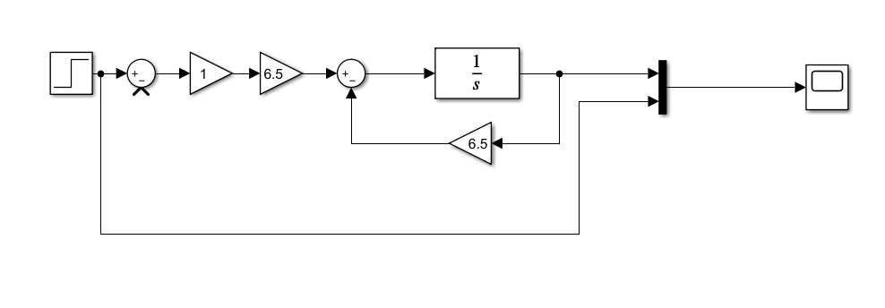

Рис. 9 – Схема моделирования разомкнутой системы

**2.2-2.7. Повторите пункты 1.2-1.7 эксперимента 1, полученные результаты занесите в таблицу 2. Определите .**

**2.2. Получите реакцию звена на единичное ступенчатое воздействие при;**

****

Рис. 10 – Реакция звена на единичное ступенчатое воздействие (переходная характеристика)

**2.3. Исследуйте устойчивость заданной разомкнутой системы:**

**- по коэффициентам характеристического уравнения:**

Коэффициенты характеристического уравнения имеют разные знаки (1 и -5), следовательно, система является неустойчивой.

**- по корням:**

s=6,5, вещественная часть корня положительная, следовательно, система неустойчивая.

**- по кривой переходного процесса;**

=> данная система неустойчива

**- по критерию Гурвица:**

Т.к. система первого порядка, то критерий Гурвица заключается в требовании положительности всех коэффициентов уравнения:

; *- система неустойчива или на границе устойчивости.*

**2.4. Охватите звено  единичной отрицательной обратной связью, получите передаточную функцию замкнутой системы;**

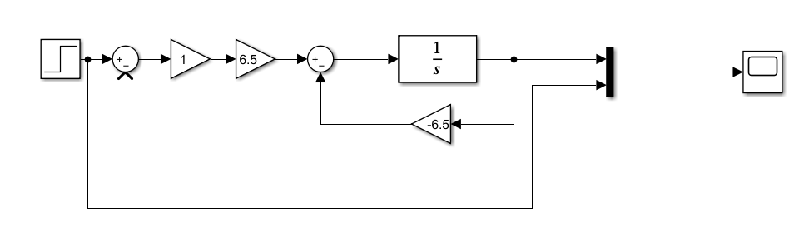

Рис. 11 – Звено, охваченное единичной положительной обратной связью

**2.5. Получите семейство переходных характеристик замкнутой системы при изменении коэффициента  в пределах от 0.2 до 10.**

**

Рис. 12 – Семейство переходных характеристик замкнутой системы

**2.6. Исследуйте устойчивость заданной замкнутой системы:**

**- по коэффициентам характеристического уравнения:**

Коэффициенты характеристического уравнения имеют разные знаки (1, -10), следовательно, система является неустойчивой.

**- по корням:**

s=10, вещественная часть корня положительная, следовательно, система неустойчивая.

**- по кривой переходного процесса;**

*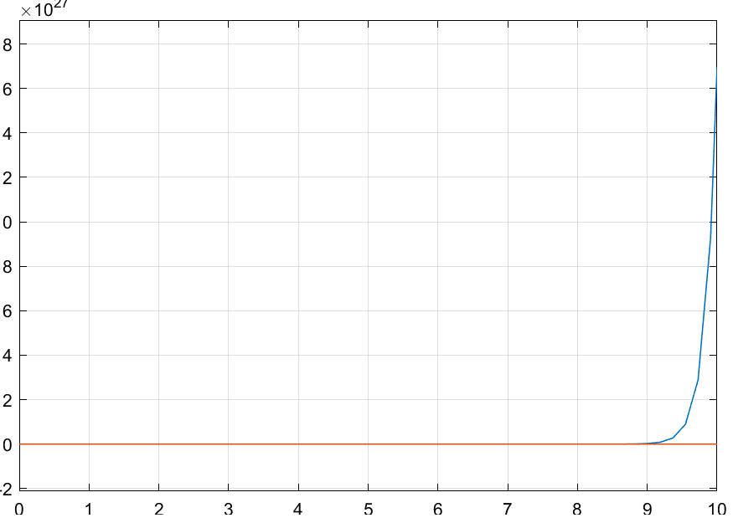*

Рис. 13 – Переходная функция замкнутой системы при К=1

=> данная система неустойчива

**- по критерию Гурвица:**

Т.к. система первого порядка, то критерий Гурвица заключается в требовании положительности всех коэффициентов уравнения:

;  *- система неустойчива или на границе устойчивости.*

**2.7. Сделайте вывод об устойчивости замкнутой системы, результаты занесите в табл.2. Сделайте вывод о влиянии коэффициента  на устойчивость.**

Чем больше К, тем менее устойчивой становится система.

**2.8. Исследуйте устойчивость замкнутой системы по критерию Михайлова для разных коэффициента  (). Кривые Михайлова для разных коэффициентов показать на одном рисунке.**

Для K=0.5:

Для K=1:

Для K=10:

****

Рис. 14 – Годограф замкнутой системы при

При годограф начинается на отрицательной полуоси, идет в положительном направлении.

**2.9. Исследуйте устойчивость замкнутой системы по критерию Найквиста для .**

**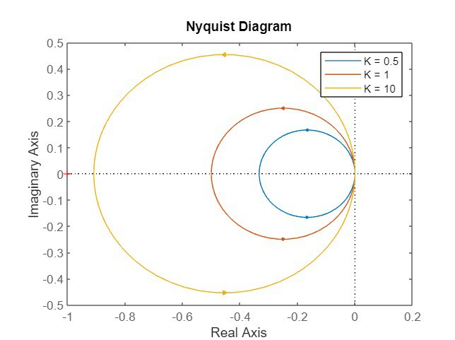**

Рис.15 – АФЧХ разомкнутой системы при 

Таблица *2*

|  |  |  |  |  |  |  |
| --- | --- | --- | --- | --- | --- | --- |
| Разомкнутая система | | | | | | |
| Передаточная функция | | | Характеристический полином | | | |
| = | | |  | | | |
| Исследование устойчивости | | | | | | |
| корни | коэффициенты | | по | | | по Гурвицу |
| 6,5 | 0 | |  | | |  |
| Система неустойчива | Система неустойчива или на границе уст. | | Система неустойчива | | | Система неустойчива или на границе уст. |
| Замкнутая система | | | | | | |
| Передаточная функция | | | Характеристический полином | | | |
|  | | |  | | | |
| Исследование устойчивости | | | | | | |
| корни | | коэффициенты | | по | по Гурвицу | |
|  | |  | |  |  | |
| Система неустойчива | | Система неустойчива или на границе уст. | | Система неустойчива | Система неустойчива или на границе уст. | |
| Переходная характеристика  разомкнутой системы | | | | Переходная характеристика  замкнутой системы | | |
|  | | | |  | | |
| Критерий Михайлова | | | | Критерий Найквиста | | |
|  |  | | | При некоторых значениях К годограф разомкнутой системы будет пересекать точку(-1,j0). | | |
| По критерию Михайлова годограф системы находится в одной четверти. | | | |
| Система на границе устойчивости | | | | Система на границе устойчивости | | |

**Эксперимент 3.** Исследование устойчивости звена с передаточной функцией в разомкнутом состоянии 

**3.1. Наберите модель звена c заданными параметрами в пакете Simulink.**

**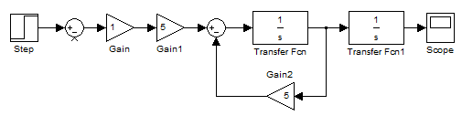**

Рис. 16 – Схема моделирования разомкнутой системы

**3.2.-3.7. Повторите пункты 1.2. -1.7. эксперимента 1, полученные результаты занесите в таблицу 3.**

**3.2. Получите реакцию звена на единичное ступенчатое воздействие при;**

**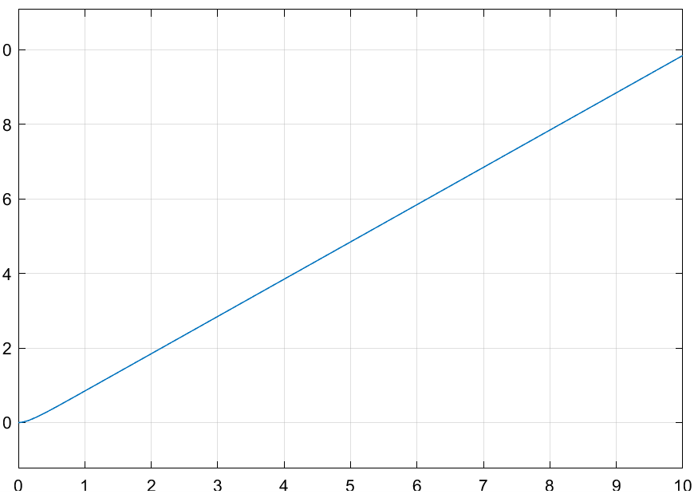**

Рис. 17 – Реакция звена на единичное ступенчатое воздействие (переходная характеристика)

**3.3. Исследуйте устойчивость заданной разомкнутой системы:**

**- по коэффициентам характеристического уравнения:**

Коэффициенты характеристического уравнения – 1, 5, 0, следовательно, система находится на границе устойчивости.

**- по корням:**

s1=-6,5 , s2=0 вещественная часть одного корня отрицательная, другого равна 0, следовательно, система находится на границе устойчивости.

**- по кривой переходного процесса;**

=> данная система неустойчива

**- по критерию Гурвица;**

Система находится на границе устойчивости.

Сделайте вывод об устойчивости заданной системы, результаты занесите в табл.1.

**3.4. Охватите звено  единичной отрицательной обратной связью, получите передаточную функцию замкнутой системы;**

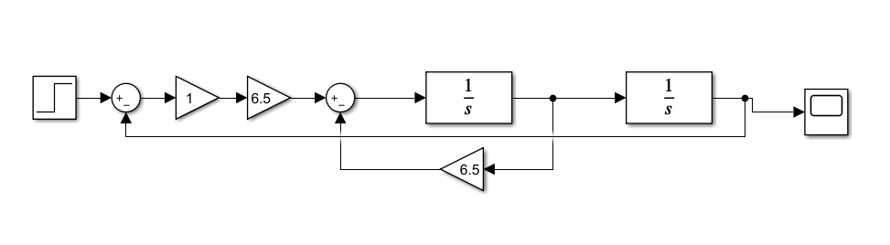

Рис. 18 – Звено, охваченное единичной отрицательной обратной связью

**3.5. Получите семейство переходных характеристик замкнутой системы при изменении коэффициента  в пределах от 0.2 до 10).**

****

Рис. 19 – Семейство переходных характеристик замкнутой системы

**3.6. Исследуйте устойчивость замкнутой системы:**

**- по кривой переходного процесса:**

**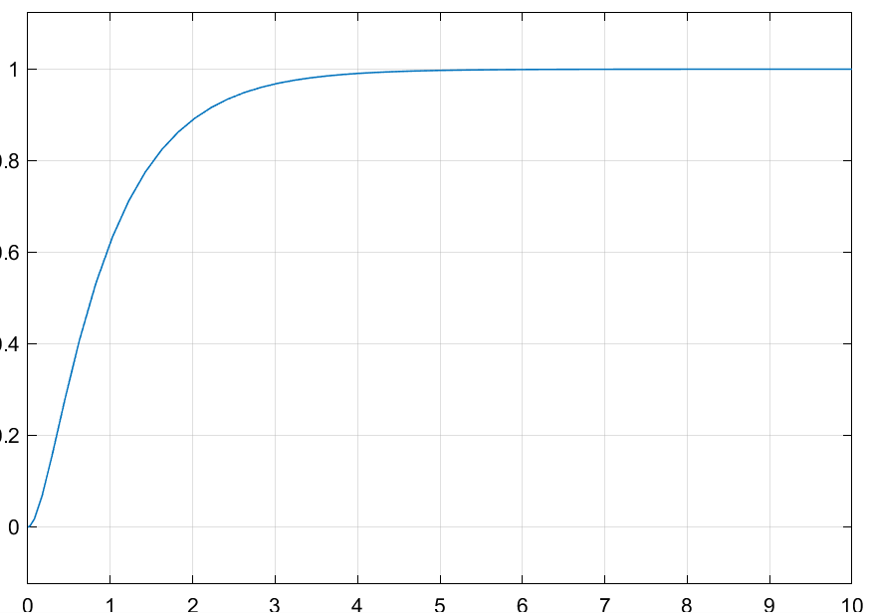**

Рис. 20 – Переходная функция замкнутой системы при *К=1*

)

=> данная система устойчива

**-по корням:**

, , корни отрицательные, следовательно, система устойчивая.

**- по коэффициентам характеристического уравнения:**

Коэффициенты характеристического уравнения больше нуля, следовательно, система является устойчивой.

**- по критерию Гурвица:**

Система устойчива.

**3.7. Сделайте вывод об устойчивости замкнутой системы, результаты занесите в табл.1. Сделайте вывод о влиянии коэффициента  на устойчивость;**

Чем больше К, тем больше колебательность системы.

**3.8. Исследуйте устойчивость замкнутой системы по критерию Михайлова при изменении коэффициента .**

**Для K = 0.5:**

**Для K = 1:**

**Для K = 10:**

****

Рис. 21 – Годограф АФЧХ замкнутой системы при

Годограф Михайлова при *n=2* пересекает оси в двух точках, следовательно система устойчива.

**3.9. Исследуйте устойчивость замкнутой системы по критерию Найквиста при изменении коэффициента .**

**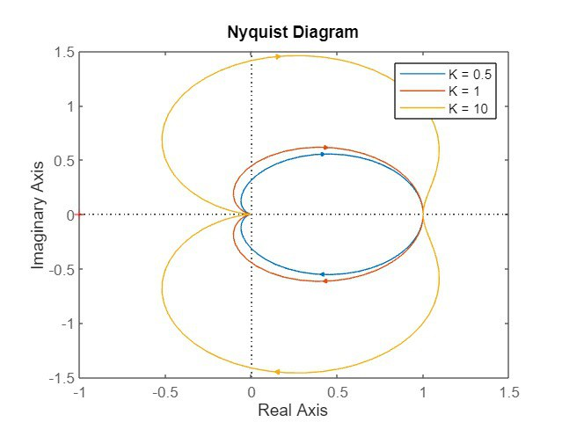**

Рис. 22 – АФЧХ разомкнутой системы при

Таблица *3*

|  |  |  |  |  |  |
| --- | --- | --- | --- | --- | --- |
| Разомкнутая система | | | | | |
| Передаточная функция | | | Характеристический полином | | |
| = | | |  | | |
| Исследование устойчивости | | | | | |
| корни | коэффициенты | | по | по Гурвицу | |
|  |  | |  |  | |
| Система на границе устойчивости | Система на границе устойчивости | | Система неустойчива | Система на границе устойчивости | |
| Замкнутая система | | | | | |
| Передаточная функция | | | Характеристический полином | | |
|  | | |  | | |
| Исследование устойчивости | | | | | |
| корни | | коэффициенты | по | | по Гурвицу |
| , | |  |  | |  |
| Система устойчива | | Система устойчива | Система устойчива | | Система устойчива |
| Переходная характеристика  разомкнутой системы | | | Переходная характеристика  замкнутой системы | | |
|  | | | ) | | |
| Критерий Михайлова | | | Критерий Найквиста | | |
|  |  | | Годограф разомкнутой системы не охватывает точку (-1, j0) | | |
| По критерию Михайлова годограф системы находится в двух четвертях, порядок системы – 2. | | |
| Система устойчива | | | Система устойчива | | |

**Эксперимент 4.** Исследование устойчивости звена с передаточной функцией в разомкнутом состоянии .

**4.1. Наберите модель звена c заданными параметрами в пакете Simulink;**

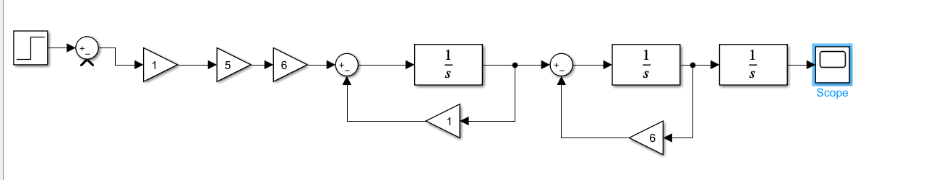

Рис. 23 – Схема моделирования разомкнутой системы

**4.2.-4.7. Повторите пункты 1.2. -1.7. эксперимента 1, полученные результаты занесите в таблицу 5. Определите .**

**4.2. Получите реакцию звена на единичное ступенчатое воздействие при;**

**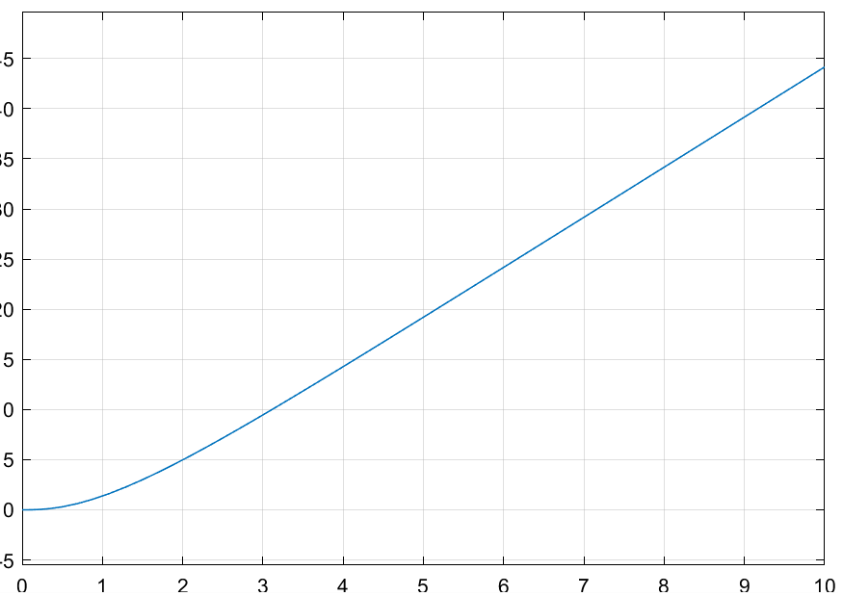**

Рис. 24 – Реакция звена на единичное ступенчатое воздействие при *K=1* (переходная характеристика)

4.3. Исследуйте устойчивость заданной разомкнутой системы:

**- по коэффициентам характеристического уравнения:**

Коэффициенты характеристического уравнения: 1, 4.5, 4.5, 0, следовательно, система находится на границе устойчивости.

**- по корням:**

, система на границе устойчивости.

**- по кривой переходного процесса;**

=> данная система неустойчива

**- по критерию Гурвица;**

Система находится на границе устойчивости.

Сделайте вывод об устойчивости заданной системы, результаты занесите в табл.1.

**4.4. Охватите звено  единичной отрицательной обратной связью, получите передаточную функцию замкнутой системы;**

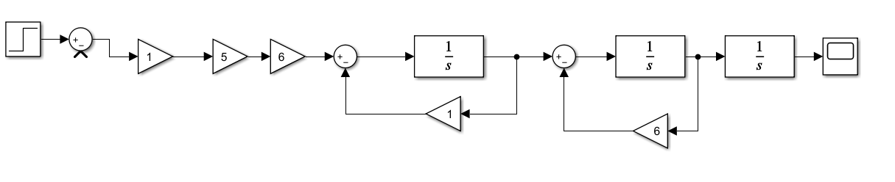

Рис. 25 – Звено, охваченное единичной отрицательной обратной связью

**4.5. Получите семейство переходных характеристик замкнутой системы при изменении коэффициента  в пределах от 0.2 до 10.**



Рис. 26 – Семейство переходных характеристик замкнутой системы

**4.6. Исследуйте устойчивость замкнутой системы:**

**- по кривой переходного процесса:**

**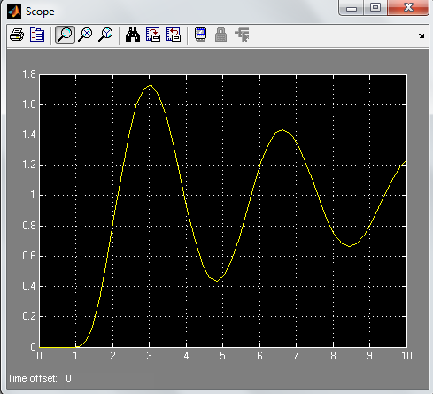**

Рис. 27 – Переходная функция замкнутой системы при К=1

=> данная система устойчива

**-по корням:**

, вещественная часть корней отрицательная, следовательно, система устойчивая.

**- по коэффициентам характеристического уравнения:**

Коэффициенты характеристического уравнения больше нуля, следовательно, система является устойчивой.

**- по критерию Гурвица:**

Система является устойчивой.

**4.7. Сделайте вывод об устойчивости замкнутой системы, результаты занесите в табл.4. Сделайте вывод о влиянии коэффициента  на устойчивость;**

Чем больше К, тем больше устойчивость системы.

**4.8. Исследуйте устойчивость замкнутой системы по критерию Михайлова при К<;**



Рис. 28 – Годографы АФЧХ замкнутой системы при различных *K*

**4.9. Исследуйте устойчивость замкнутой системы по критерию Найквиста при К<.**

****

Рис. 29 – АФЧХ разомкнутой системы при различных *K*

Таблица *4*

|  |  |  |  |  |  |  |  |
| --- | --- | --- | --- | --- | --- | --- | --- |
| Разомкнутая система | | | | | | | |
| Передаточная функция | | | | | Характеристический полином | | |
|  | | | | |  | | |
| Исследование устойчивости | | | | | | | |
| корни | коэффициенты | | | | по | по Гурвицу | |
|  |  | | | |  |  | |
| Система на границе устойчивости | Система на границе устойчивости | | | | Система неустойчива | Система на границе устойчивости | |
| Замкнутая система | | | | | | | |
| Передаточная функция | | | | | Характеристический полином | | |
|  | | | | |  | | |
| Исследование устойчивости | | | | | | | |
| корни | | коэффициенты | | по | | | по Гурвицу |
|  | |  | |  | | |  |
| Система устойчива | | Система устойчива | | Система устойчива | | | Система устойчива |
| Переходная характеристика  разомкнутой системы | | | | Переходная характеристика  замкнутой системы | | | |
|  | | | |  | | | |
| Критерий Михайлова | | | | Критерий Найквиста | | | |
|  | | |  | Годограф разомкнутой системы не охватывает точку (-1,j0) при | | | |
| Система устойчива на отрезке | | | |
| Система устойчива | | | | Система устойчива | | | |

**Вывод:** в ходе данной лабораторной работы была экспериментально исследована устойчивость линейных систем с обратной связью, изучено влияние параметров системы и её структуры на устойчивость, исследована устойчивость заданных систем с использованием критериев устойчивости.